红顶奖产品在线申报方法
1、红顶奖产品在线申报地址：http://apply.red-top.org
2、红顶奖产品申报方法：
- 如图所示，浏览器地址栏中输入http://apply.red-top.org并打开页面。新申报企业需注册新账户（注：已注册红顶奖申报账户可直接登录，如忘记密码，可点击找回密码重置账户密码。）
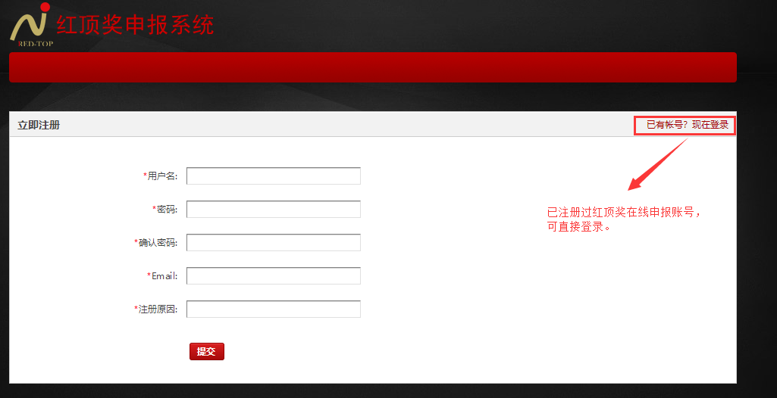

- 如图所示，新注册用户需完善用户信息，在用户设置中，请填写相关内容并上传盖有公司公章的账号认证函，待红顶奖组委会审核通过后，方可申报产品。
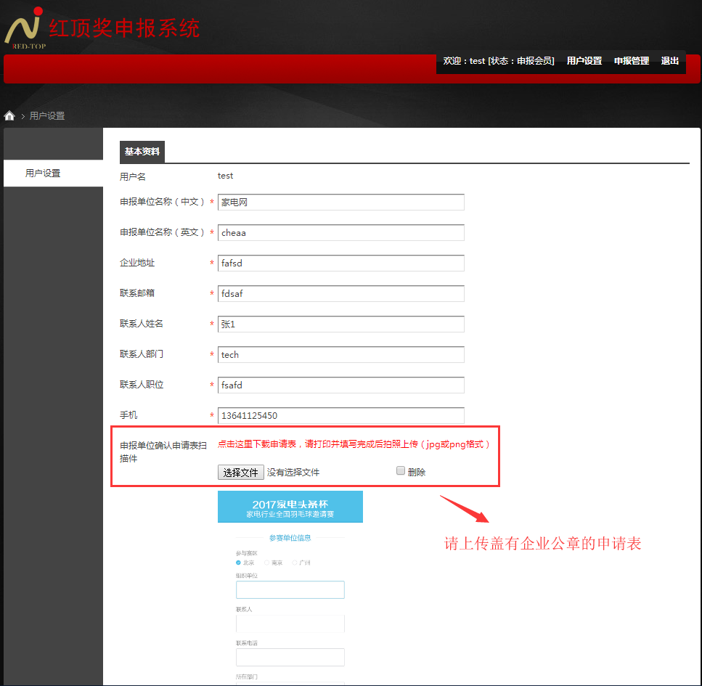
- 如下图所示，点击“新产品”可增加申报产品。在“我的产品”栏目下，已申报的产品在9月15日之前可进行资料修改。
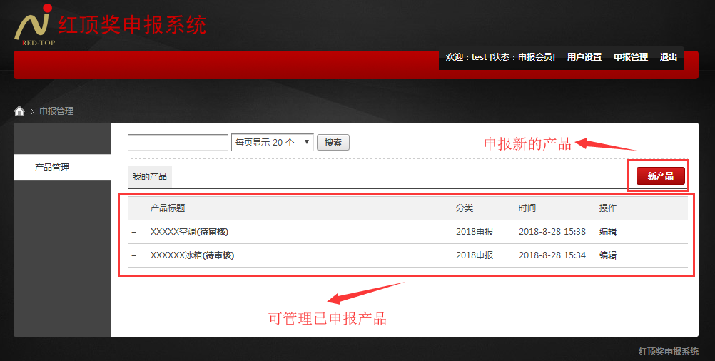
- 如图所示，新增申报产品时可点击“新产品”，进入下图页面，将产品的所有参数逐一填写完成（如有空白处未填写，将无法提交）。填写完毕后，点击“提交”，即可提交新申报产品，红顶奖组委将在申报结束后对提交产品资料进行审核。
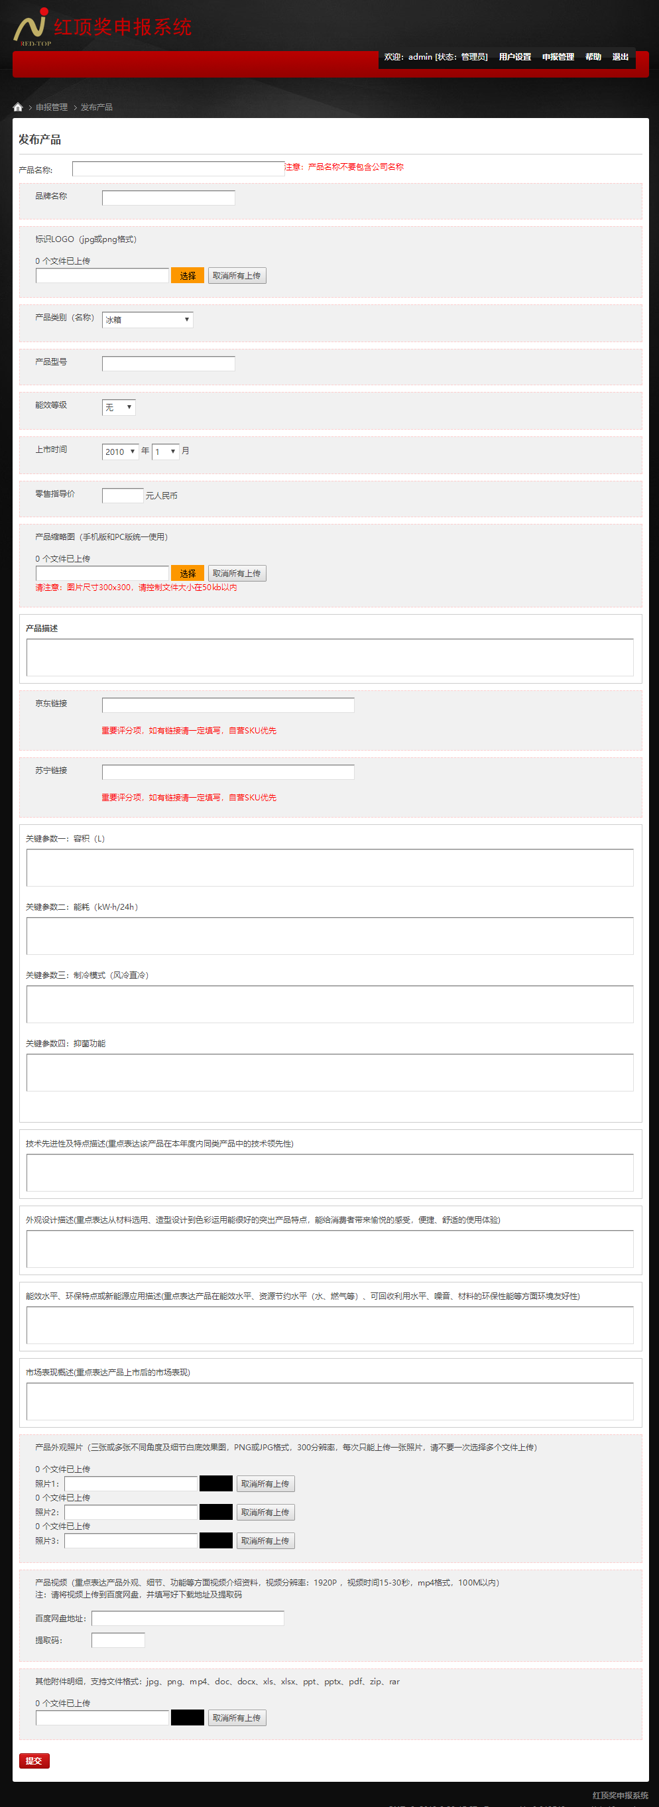
- 如图所示，新增京东、苏宁的SKU填写内容，自营SKU优先。如果申报产品在两个平台均有销售，请分别填写产品链接；如果产品只在一个平台有售，则填写该平台的产品链接。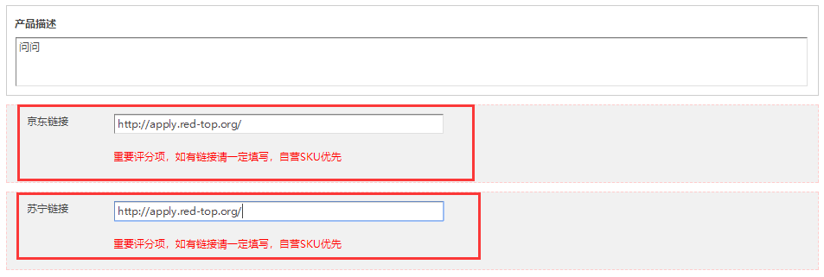
3、联系方式
若您在申报中遇到问题，可通过以下两种方式联系红顶奖组委会：
（1）发送邮件至award@red-top.org
（2）关注红顶奖官方微博（https://weibo.com/redtopvip）并发送私信

